Обособленное структурное подразделение
«Детский технопарк «Кванториум»
Государственного автономного учреждения дополнительного профессионального образования Липецкой области
«Институт развития образования»

Влияние микробиологических удобрений на основе штамма рода Stenotrophomonas на устойчивость к стрессовому фактору (засуха, переувлажнение) в отношении свёклы сахарной (Beta vulgaris)

проект научно-исследовательский
Конкурсный кейс №1. Использование микробиологических комплексов для решения экологических проблем.

Выполнил:
Чернышов Андрей Константинович,
обучающийся направления
«Биоквантум» ДТ «Кванториум»

Руководитель:
Педагог ДТ «Кванториум»
Голубова Наталья Львовна

Липецк, 2025

ОГЛАВЛЕНИЕ
Введение | 3
- Обзор литературы | 5
- Объект, предмет, методы, план исследования | 7
- Методика проведения эксперимента | 9
- Результаты проведенного эксперимента | 13
Выводы | 16
Список литературы | 17
Приложения | 18

Введение

С целью повышения продуктивности сельскохозяйственных культур важно управлять растительным организмом за счет физиологически активных веществ. Один из вариантов таких веществ являются микробиологические препараты, которые вместе с органическими добавками составляют основу так называемого «органического земледелия». Комплексное использование микробиологических удобрений в растениеводстве – это важное направление в решении экологических проблем в сельском хозяйстве. Эффективное использование комплекса полезных микроорганизмов в качестве биоудобрений может заменить нынешнее массовое использование агрохимикатов, смягчив многие экологические и экономические проблемы. Естественные по своему происхождению микробиологические препараты, не проявляя отрицательного воздействия на экосистему, способствуют восстановлению нормальной структуры биоценоза почвы, тем самым оказывают позитивное воздействие на рост и развитие растений [3].
Немедленная реакция на внесение в почву бактерий, способствующих росту растений, значительно варьируется в зависимости от состава и количества биоудобрения, вида растений, типа почвы, а также условий окружающей среды, в которых проводится эксперимент (осадки, температура почвы и воздуха, влажность).
Актуальность: Липецкая область занимает 2 место в России по производству сахара. Ежегодно на шести сахароперерабатывающих заводах Липецкой области перерабатывают более 5 миллионов тонн сахарной свеклы и производят более 900 тысяч тонн сахара. Кроме того, Липецкая область входит в число лидеров по производству сахара в России – она на втором месте.
Таким образом, исследование является актуальным в связи с практическим применением, так как повышение урожайности с помощью применения микробиологических препаратов позволяет при минимальных затратах получить максимальный экологический и экономический эффект.
Новизна: исследование влияния на рост и развитие свеклы сахарной (Beta vulgaris) штамма бактерий рода Stenotrophomonas.
Гипотеза: микробиологические удобрения положительно влияют на рост и развитие растений.
Целью данной работы является изучение особенностей влияния штамма бактерий рода Stenotrophomonas на рост и развитие свеклы сахарной (Beta vulgaris) в условиях определенного стрессового фактора (засуха, переувлажнение).
Для решения поставленной цели необходимо выполнить следующие задачи:
- Изучить материал литературы о микробиологических удобрениях и их влиянии на всхожесть, рост и развитие семян.
- Провести вегетационный эксперимент по определению влияния биопрепаратов на семена исследуемой культуры.
- Сделать вывод по проведенному эксперименту.
- Выработать рекомендации по использованию микробиологических удобрений при выращивании исследуемой культуры.

- Обзор литературы

Как сообщает пресс-служба министерства сельского хозяйства Липецкой области, в 2025 году аграрии региона намерены расширить посевные площади, занятые сахарной свеклой, на 2%, что составит 116 тыс. гектаров. Необходимость увеличение посевных площадей под этими культурами в областном Минсельхозе объясняют ростом мощностей по переработке и экспортом. «Сахарная свекла является ориентированной на экспорт. Президент страны поставил перед нами задачу до 2030 года увеличить производство и экспорт продукции агропромышленного комплекса. Мы занимаем второе место в России по выработке сахара и входим в топ-10 по производству растительных масел»,- подчеркнула министр сельского хозяйства Липецкой области Екатерина Маркова [5].
В Липецкой области в 2024 г. со 109 тыс. гектаров собрано 5,7 млн. тонн сахарной свеклы. Ее урожайность составляет на конец 2024г. 505 центнеров с гектара. Шесть сахарных заводов, расположенных в регионе (Лебедянский, Боринский, Грязинский, Добринский, Хмелинецкий, «Агроснабсахар»), суммарно выработали 970 тыс. тонн сахара.
Таким образом, повышение урожайности культуры свеклы сахарной крайне актуально для Липецкой области.
Бактериальные удобрения - это препараты, относящиеся к микробиологическим инкулянтам (биопрепараты, содержащие живые культуры полезных для растений микроорганизмов), способствующие улучшению питания растений. Питательных веществ они не содержат.
Преимущества бактериальных удобрений:
1.Большая «простота» организации генома (обеспечивает лучшие возможности для изменения и перестроек наследственного материала).
2. Достаточно легкая приспособляемость к среде обитания в естественных и искусственных условиях (облегчает культивирование микроорганизмов, причем можно подобрать микроорганизмы для сред с почти любыми характеристиками).
3. Большие скорости протекания ферментативных реакций и нарастание клеточной массы в единицу времени (облегчает и ускоряет обмен веществ с окружающей средой и темпы роста биомассы).
Методы биотехнологии активно используются в сельском хозяйстве уже сотни лет. Однако чаще всего это носило случайный экспериментальный характер. Первым задокументированным фактом наличия бактерий в клубеньках бобовых растений было описано учёным Лахманом в 1858 году. В последствие в 1888 году были выделены чистые культуры этих микроорганизмов. В 1901 году учёный Бейеринк открыл свободноживущую азотфиксирующую бактерию Azotobacter, которую впоследствии стали использовать в сельском хозяйстве для обогащения почвы азотом. Сразу после определения роли клубеньковых бактерий в жизни растения начались эксперименты по внесению этих микроорганизмов в почву. Данные технологии позволяли добиться значительного увеличения всхожести семян и повышение плодородности земли. Стали активно использовать бобовые растения для восстановления и улучшения азотного баланса почв. Так появились первые биологические удобрения на основе микроорганизмов.
В настоящее время использование альтернативных классическим удобрениям источников снабжения растений азотом и другими элементами питания весьма актуально для сельского хозяйства. Экологически безопасные микробиологические удобрения не только защищают растения от болезней и вредителей, но и стимулирую их рост и развитие, а, следовательно, повышают урожайность [6].
При анализе литературы установлено, что было проведено множество исследований, посвящённых изучению различных способов применения Stenotrophomonas в различных областях, однако для изучения различных функций Stenotrophomonas в стимулировании роста растений и борьбе с вредителями и болезнями в различных условиях роста, а также для демонстрации её взаимодействия с растениями и почвенными системами необходимы дальнейшие исследования.
Род бактерий Stenotrophomonas считается потенциальным PGPR с благоприятным воздействием из-за его способности вырабатывать сидерофоры, растворять фосфаты и вырабатывать фитогормоны и спермидин [1].
Соколова Е.А., Троменшлегер И.Н., Чуманова Е.В., Мишукова О.В., Хлистун И.В., Воронина Е.Н. проводили исследования по изучению потенциала галотолерантного штамма Stenotrophomonas rhizophila, для стимулирования роста растений пшеницы в условиях солевого стресса, стресса засухи, а также недостатка освещения. Исследование показало, что по сравнению с контролем при внесении GMG1156 в корневой системе активируется система ответа на стрессовые факторы. Для выявления генов, наделяющих S.rhizophila полезными характеристиками для использования в сельском хозяйстве, был проведен полногеномный анализ методом NGS [2].
Исследований по влиянию штаммов рода бактерий рода Stenotrophomonas на рост и развитие свеклы сахарной (Beta vulgaris) в условиях определенного стрессового фактора ранее не проводилось.

- Объект, предмет, методы, план исследования

Так как целью данного исследования является изучение особенностей влияния штамма бактерий рода Stenotrophomonas на рост и развитие свеклы сахарной (Beta vulgaris) в условиях определенного стрессового фактора (засуха, переувлажнение), то объектом исследования в данном случае является «стрессовый фактор» - периодичность и количество полива.
Предмет исследования: рост и развитие семян свеклы сахарной сорта Конкурс1 в условиях засухи, избыточного полива в сравнении с контрольным вариантом с применением микробиологических препаратов штамма бактерий рода Stenotrophomonas.
Материалы и оборудование: контейнеры для посадки, семена сахарной свёклы сорта Конкурс1, штамм бактерий рода Stenotrophomonas (предоставлены Институтом химической биологии и фундаментальной медицины СО РАН), вода для полива из крана с обратным осмосом, мерный стакан с рисками 50 и 100 мл, почво-грунт для посадки «Жирнозем», фильтровальная бумага и полиэтиленовая пленка (для проращивания семян).
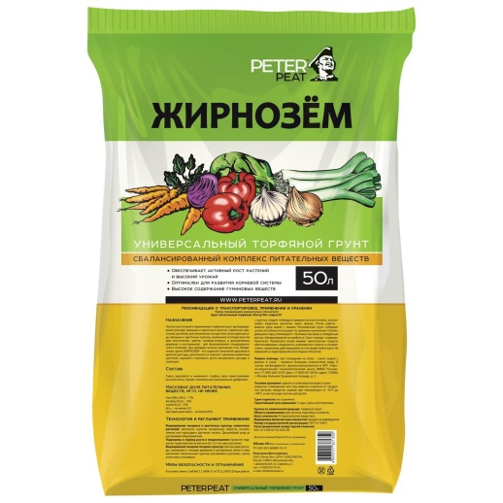
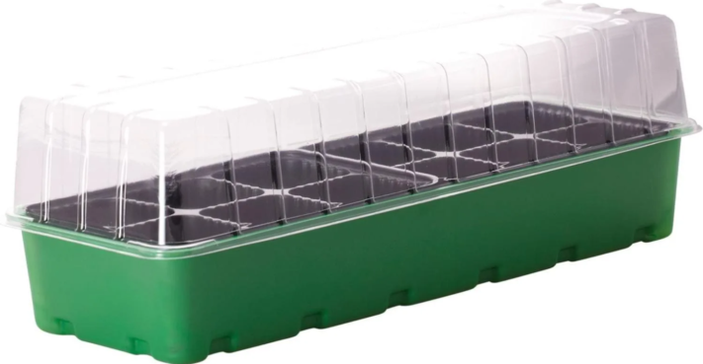

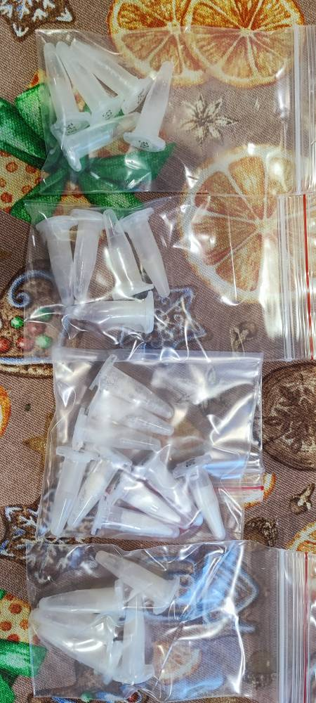



Рис. 1. Используемые материалы
План исследования:
1. Работа с информационными источниками, обзор литературы (декабрь 2024г);
2. Проведение вегетативного эксперимента (25.12.2024г. – 20.01.2025г.);
3. Камеральная обработка результатов исследования (январь-февраль 2025г);
4. Составление отчета (февраль 2025г.).
Методы исследования: вегетационный эксперимент*, наблюдение, биометрия, статистический метод.
*Вегетационный эксперимент - эксперимент, осуществляемый в контролируемых условиях: теплицах, климатических сооружениях, фитотронах, вегетационных домиках и др., в которых опытные растения выращивают в вегетационных сосудах в искусственной, но агрономически обоснованной среде, создаваемой или регулируемой исследователем.

- Методика проведения эксперимента

Так как целью данного исследования является изучение особенностей влияния штамма бактерий рода Stenotrophomonas на рост и развитие свеклы сахарной (Beta vulgaris) в условиях определенного стрессового фактора (засуха, переувлажнение), то объектом исследования в данном случае является «стрессовый фактор» - периодичность и количество полива.

  - Проращивание семян
- Проращивание семян было начато 25.12.2024г. рулонным методом согласно ГОСТ 12038-84 «Семена сельскохозяйственных культур. Методы определения всхожести» [4].
- Нарезали полоски фильтровальной бумаги 20x60 см и нанесли разметку через каждые 2 см.
- Фильтровальную бумагу наложили на полоску полиэтиленовой пленки размером 20x65 см, увлажнили фильтровальную бумагу и разложили часть семян (30 штук), проведенной на расстоянии 3 или 5 см от верхнего края листа. Всего сделали 3 рулона (90 семян).
- Сверху семена накрыли полоской увлажненной бумаги шириной 3-4 см, затем полосы неплотно свернули в рулон, поместили в вертикальном положении в сосуд для проращивания. Семена проращивали в условиях постоянной температуры 23-24 ºС. Уровень воды в сосуде для проращивания поддерживался на уровне не выше 1,5-2 см.
- На седьмой день рулоны развернули. Пророщенных семян оказалось 40% (36 штук).
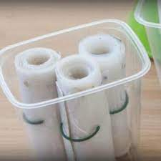

Рис.2. Рулоны для проращивания семян

  - Ход эксперимента
- Спланировано количество экспериментальных емкостей согласно запланированным моделям: длительная засуха и постоянный избыток влаги. Кроме того, контроль с нормальным увлажнением почвы.
Для каждой модели (засуха, избыток влаги, норма) были взяты мини-парники с вкладками-стаканчиками с шестью отделениями.
- Для посадки был выбран грунт универсальный «Жирнозем». Состав: верховой и низинный торф, агроперлит (ГОСТ 10832-2009), речной песок (ГОСТ 8736-93), известковая мука (гос.рег. № 0352-06-212-112-0-0-0-1), комплексное минеральное удобрение «Яра Мила Кропкеа» (гос. рег. № 1119-10-204-398-0-0-0-1), содержание основных элементов питания в грунте: азот (NH₄+NO₃) 110 мг/кг, фосфор (Р₂О₅) 105 мг/кг, калий (К₂О) 180 мг/кг, рН не менее 5,5, массовая доля влаги не более 65%.
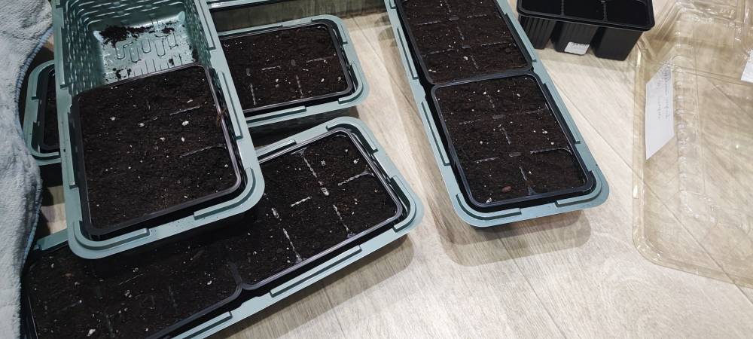

Рис.3. Подготовка стаканчиков-вкладышей для посадки семян

- После засыпки грунта в стаканчики увлажнение почвы не проводилось. Посадка семян была произведена так, чтобы не повредить проросток, на глубину не более 0,2-0,3мм. В каждый парник было высажено по 6 семян.
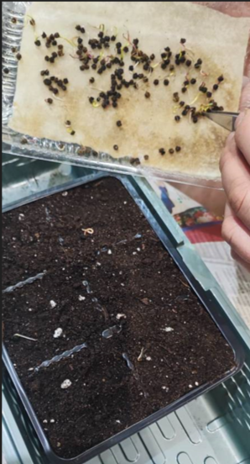

Рис.4. Процесс посадки семян

- Парники были размещены на подоконнике окна с достаточным постоянным и равномерным освещением, чтобы исключить неравномерное освещение растений.
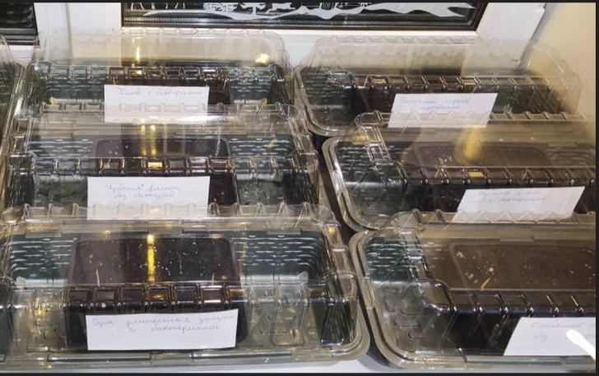

Рис.5. Размещение контейнеров-парников на подоконнике после посадки семян

- Образцы штамма бактерий рода Stenotrophomonas была предоставлена Институтом химической биологии и фундаментальной медицины СО РАН в количестве 10 пробирок с высушенными бактериями и 15 пробирок с готовой суспензией по 1 мл каждая.
- После посадки пророщенных семян первый полив был осуществлен 06.01.2025г. (на пятый день от момента посадки), так как изначально грунт имел достаточную влажность не менее 65%. Полив каждого парника был осуществлен 100 мл воды. В три парника в 100 мл воды было добавлено по 1 мл суспензии штамма бактерий рода Stenotrophomonas.
- Далее полив осуществлялся каждые 3 дня по следующей схеме:
06.01.2025г. – первый полив по 100 мл + в три парника добавлено по 1 мл суспензии штамма бактерий рода Stenotrophomonas (бактерии добавлялись только в первый полив);
09.01.2025г. – второй полив парников с избытком влаги по 150 мл, парников-контроля с нормальным увлажнением по 100 мл, парников с длительной засухой – не поливались.
12.01.2025г. – третий полив парников с избытком влаги по 150 мл, парников-контроля с нормальным увлажнением по 100 мл, парников с длительной засухой – не поливались.
15.01.2025г. – четвертый полив парников с избытком влаги по 150 мл, парников-контроля с нормальным увлажнением по 100 мл, парников с длительной засухой – не поливались.
17.01.2025г. – пятый полив парников с избытком влаги по 150 мл, парников-контроля с нормальным увлажнением по 100 мл, парников с длительной засухой – не поливались.
20.01.2025г. – окончание эксперимента, замер морфометрических показателей.
8. В каждый полив проводился визуальный контроль процесса роста и развития растений, замер высоты растений.
9. 20.01.2025г. был проведен окончательный подсчет количества растений, замер морфометрических показателей, длины корней.

- Результаты проведенного эксперимента
Результаты проведенного вегетационного эксперимента по изучению особенностей влияния штамма бактерий рода Stenotrophomonas на рост и развитие свеклы сахарной (Beta vulgaris) в условиях определенного стрессового фактора (засуха, переувлажнение) представлены далее в таблицах 1,2.

Влияние стрессового фактора «засуха, переувлажнение» на рост и развитие свеклы сахарной с применением штамма бактерий рода Stenotrophomonas и без него (Beta vulgaris)
Таблица 1.
Тип стрессового фактора «полив» | День эксперимента, количество ростков (шт)
Тип стрессового фактора «полив» | 06.01.2025 | 09.01.2025 | 12.01.2025 | 15.01.2025 | 17.01.2025 | 20.01.2025
Без применения микробиологического препарата
Контроль – нормальный полив (100мл) | 3 | 3 | 3 | 3 | все ростки погибли | все ростки погибли
Избыток полива (150 мл) | 2 | 2 | 2 | 1 | все ростки погибли | все ростки погибли
Длительная засуха (отсутствие полива после 06.01.2025) | 4 | 3 | 3 | 3 | 2 | 2
С применением штамма бактерий рода Stenotrophomonas
Контроль – нормальный полив (100мл) | 6 | 5 | 5 | 4 | 3 | 2
Избыток полива (150 мл) | 4 | 4 | 4 | 1 | 1 | 1
Длительная засуха (отсутствие полива после 06.01.2025) | 5 | 5 | 4 | 4 | 4 | 4

Морфометрические показатели ростков на свеклы сахарной (Beta vulgaris) с применением штамма бактерий рода Stenotrophomonas и без него
Таблица 2.
Тип стрессового фактора «полив» | Количество (шт) / высота ростков (см) | Фото на момент окончания эксперимента (20.01.2025г.)
Без применения микробиологического препарата
Контроль – нормальный полив (100мл) | - | -
Избыток полива (150 мл) | - | -
Длительная засуха (отсутствие полива после 06.01.2025) | 2 / 1,5-7,5 | 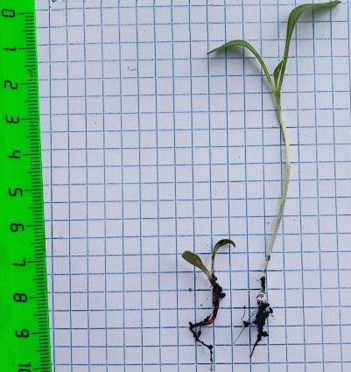
С применением штамма бактерий рода Stenotrophomonas
Контроль – нормальный полив (100мл) | 2 / 6 | 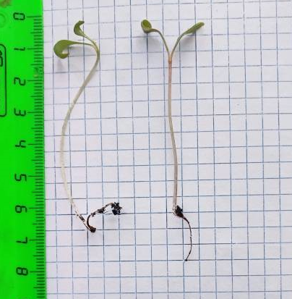
Избыток полива (150 мл) | 1 / 4 | 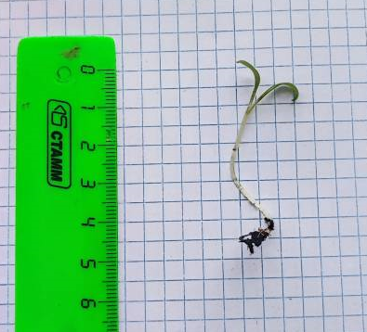
Длительная засуха (отсутствие полива после 06.01.2025) | 4 / 2-6,5 | 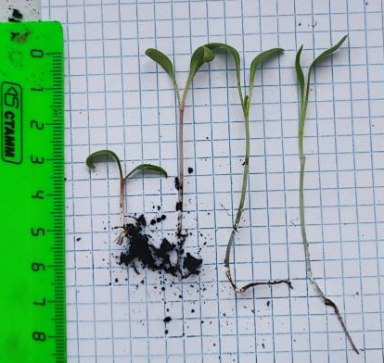

Выводы
В результате проведенной работы можно сделать заключение о достижении цели, поставленной для данной исследовательской работы – изучение особенностей влияния штамма бактерий рода Stenotrophomonas на рост и развитие свеклы сахарной (Beta vulgaris) в условиях определенного стрессового фактора (засуха, переувлажнение).
Исходя из результатов, можно выделить 2 основных момента:
1. Сахарную свеклу можно отнести к относительно засухоустойчивым растениям. Наилучшие условия для развития растений создаются при влажности почвы 60-80% полевой влагоемкости. Сахарная свекла плохо переносит переувлажнение почвы. Лучшие результаты выживаемости ростков показал именно фактор «засуха».
2. В 100% случаях применения штамма бактерий рода Stenotrophomonas (контроль, избыточный полив, длительная засуха) выживаемость ростков сахарной свеклы была выше, чем в образцах без применения бактерий:
- контроль (нормальный полив) – на 100% больше выживаемость с применением бактерий;
- избыток влаги - на 100% больше выживаемость с применением бактерий;
- длительная засуха – на 50% больше выживаемость с применением бактерий.
Гипотеза исследовательской работы подтверждена: в условиях эксперимента микробиологические удобрения оказали положительное воздействие на рост и развитие сахарной свеклы, а значит, их целесообразно применять в широких масштабах при ее возделывании. Кроме того, с точки зрения экологии применение микробиологических удобрений предпочтительнее, нежели органических или минеральных.

Список использованной литературы

1. Элхосиени А., Зайед М., Селим Ш., Абдель Азиз Н. Stenotrophomonas rhizophila — новая бактерия, ассоциированная с растениями, обладающая выраженными свойствами PGPR. Журнал сельскохозяйственных наук арабских университетов. Апрель, 2023.
2. Соколова Е.А., Троменшлегер И.Н., Чуманова Е.В., Мишукова О.В., Хлистун И.В., Воронина Е.Н. Эффективность совместного внесения консорциумами микроорганизмов зависит от типа растения и почвенного микробиома. Сборник тезисов IIIМеждународной конференции «Сохранение и преумножение генетических ресурсов микроорганизмов». Санкт-Петербург, 2024г.
3. Методическое пособие ООО «Живые системы», 2024 г., Базаева Л.М., и др., 2017; Alberton D. et al., 2020.

4. ГОСТ 12038-84 «Семена сельскохозяйственных культур. Методы определения всхожести».
5. https://svetich.info/v-2025-godu-v-lipetskoj-oblasti-uvelichat-posevnye-ploshhadi-zanyatye-saharnoj-svekloj-i-maslichnymi-kulturami/.
6. Чекаев Н.П., Корягин Ю.В., Корягина Н.В., Позубенкова Э.И., Козаренко А.Ю. Эффективность применения микробиологических удобрений при выращивании сельскохозяйственных культур. Нива Поволжья, 2022, 4(64), с. 1004.

Приложения

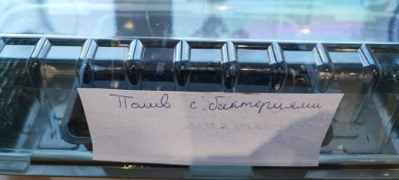
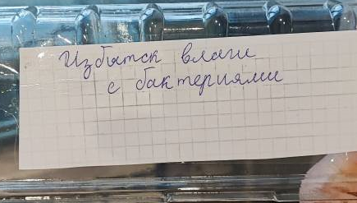
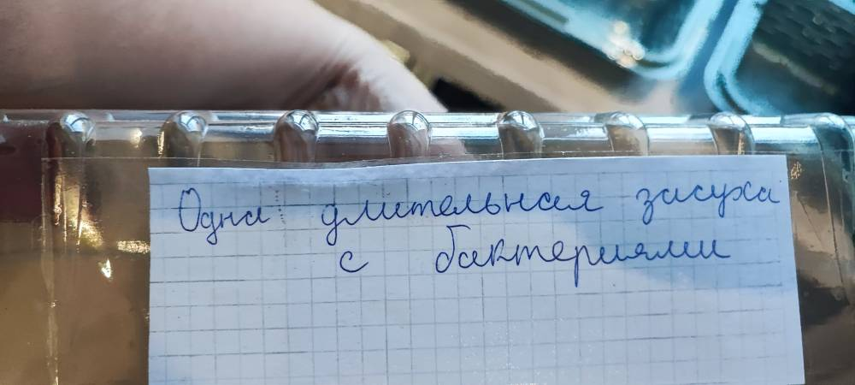
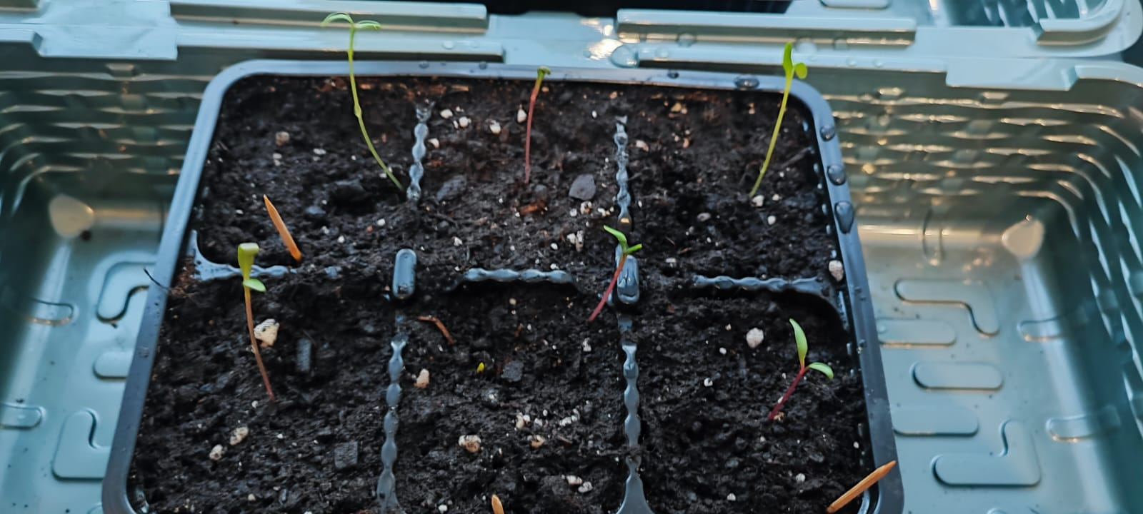
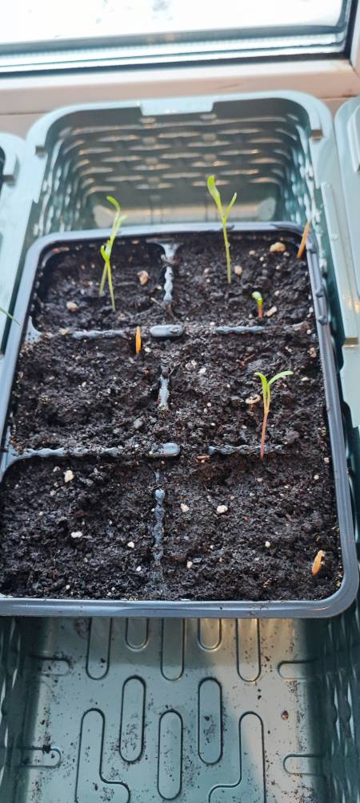
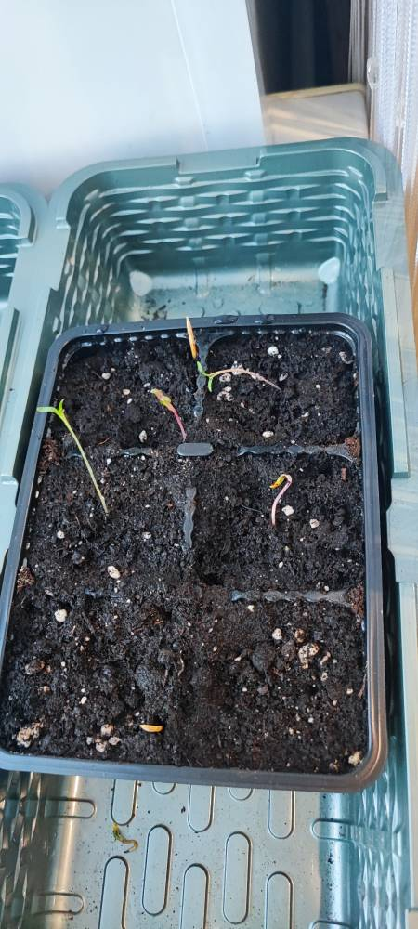

Рис. 6. Контроль на первом поливе 06.01.2025г. Парники с применением бактерий.


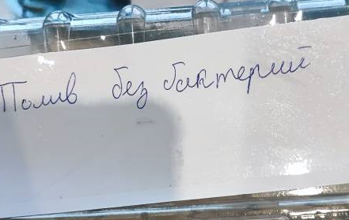


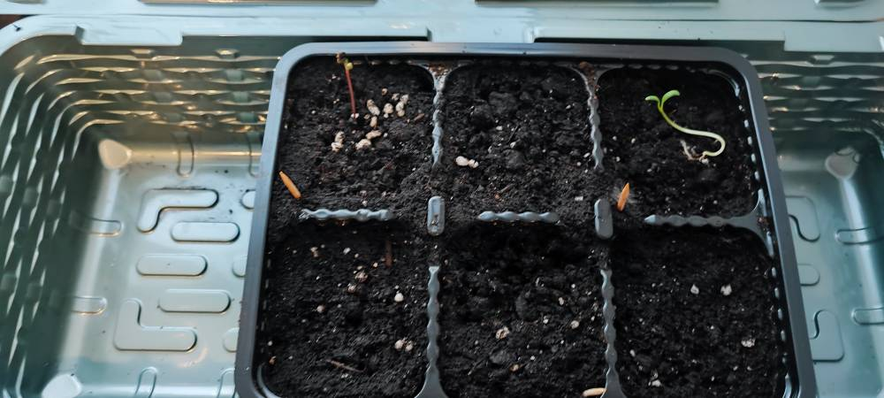
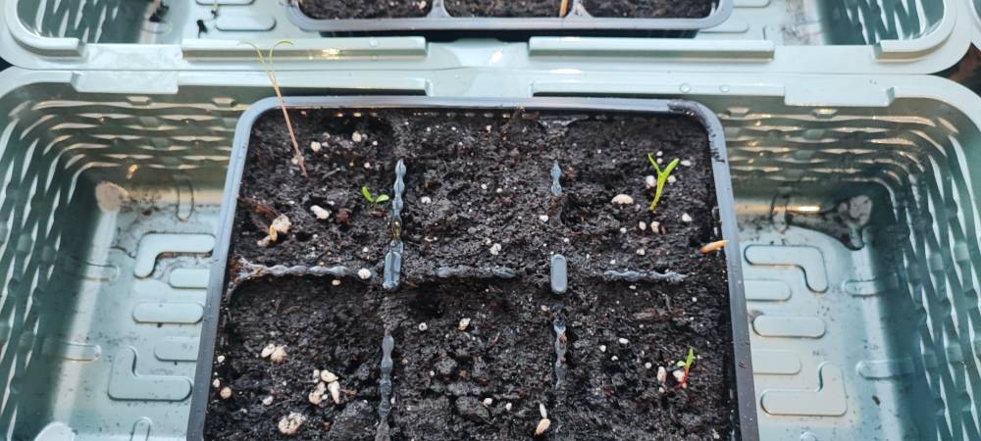

Рис. 7. Контроль на первом поливе 06.01.2025г. Парники без применения бактерий.

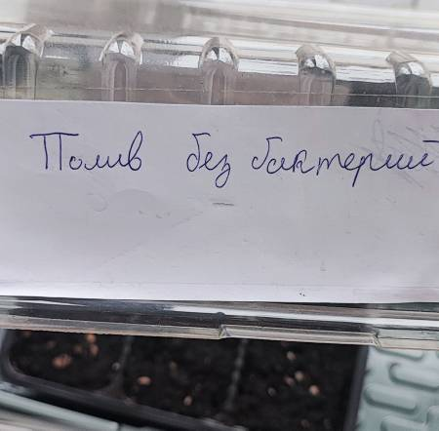




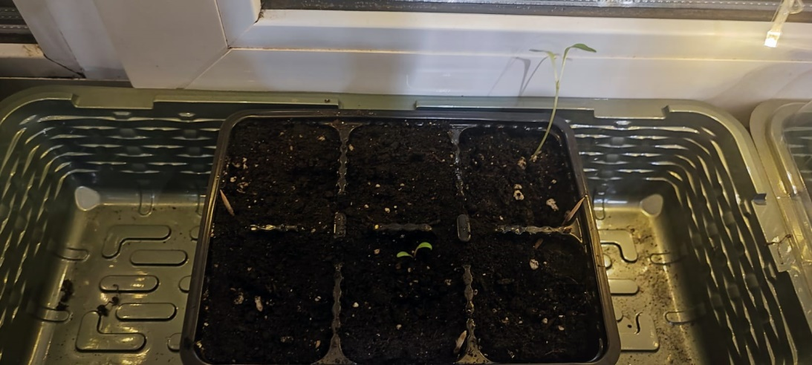
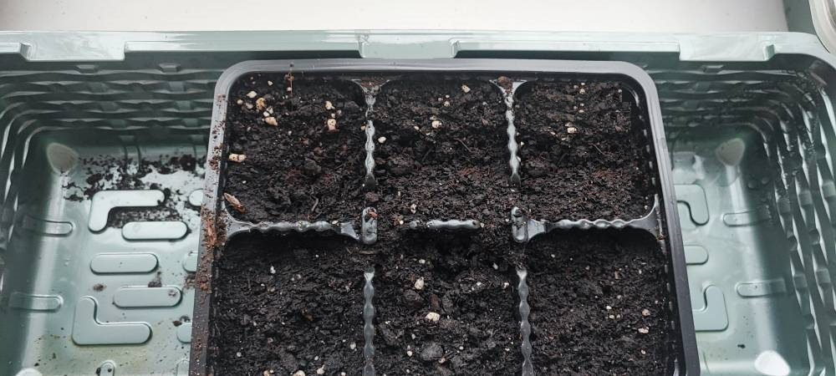
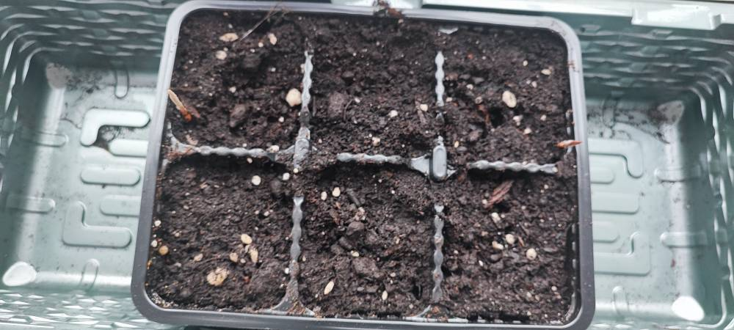

Рис. 8. Контроль по окончании 20.01.2025г. Парники без применения бактерий.

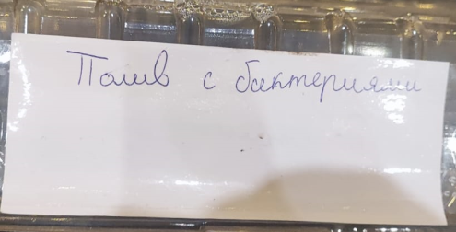
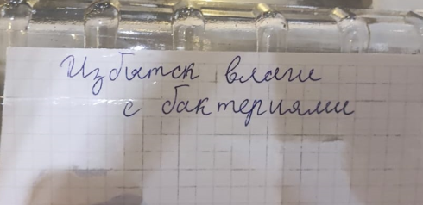


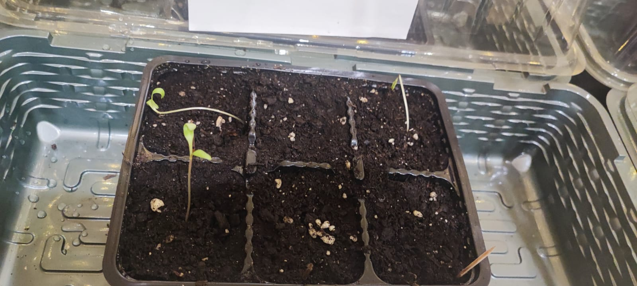
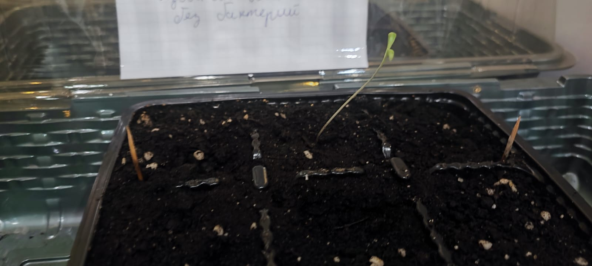
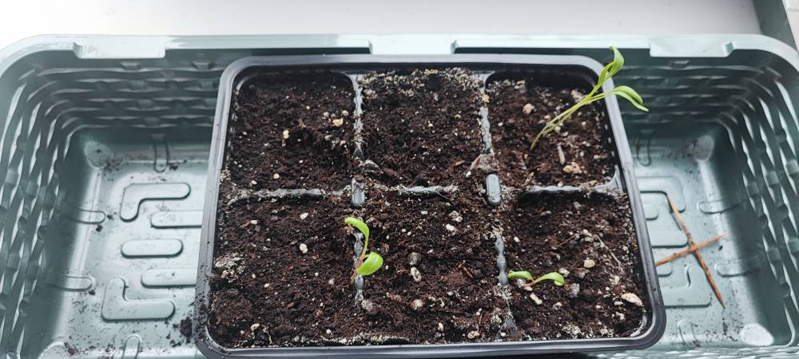

Рис. 9. Контроль по окончании 20.01.2025г. Парники с применением бактерий.

